CoveChat

Northstar UI System Design

状态 / 提议 |  | 负责人 / CoveChat |  | 最后更新 / 2026-07-23

作者 | CoveChat 产品与工程
评审者 | 产品、前端、安全、运维
相关文档 | .superdesign/design-system.md；docs/architecture.md
范围 | CoveChat Web 应用、移动响应式界面与管理端的统一体验系统

1. 摘要
Northstar 将 CoveChat 从功能拼装式界面升级为可持续演进的通讯产品体验。它统一导航、会话、联系人、群组、设置、安全中心与管理端的视觉语言，并以清晰的信息层级、可信的状态反馈和移动端一致性作为核心质量门槛。
本设计覆盖 Web 与移动宽度下的应用壳、消息工作区、表单、弹窗、抽屉、空状态和危险操作。它不改变端到端加密协议，也不以暴露数据库字段或永久陈列敏感表单作为配置方式。

2. 目标与非目标
目标 | 非目标
建立统一字体、色彩、间距、圆角和层级令牌 | 不重写加密协议或消息传输模型
所有输入、选择、上传和危险操作具备成熟交互 | 不通过隐藏 URL 代替服务端授权
桌面和移动端均能完成核心通讯与管理流程 | 不在 UI 中直接暴露数据库字段或内部 UUID
按阶段上线，可回滚且有可测量质量门槛 | 不一次性加入与核心通讯无关的功能

3. 背景与问题陈述
当前界面存在浏览器默认控件、字体与间距不统一、关键操作缺少弹窗流程、空白区域失衡、内部标识直接暴露、桌面与移动端行为割裂等问题。结果是用户难以判断当前上下文、操作风险和下一步动作，产品看起来像内部工具而非成熟通讯系统。
Northstar 以设计令牌和可复用交互原语为边界：业务页面只组合导航、会话列表、消息流、详情面板、模态框、表单字段和反馈组件；安全、数据和权限仍由既有 API 执行。核心不变量是：每个可见状态都有明确含义，每个可逆或危险动作都有恰当确认，每个输入都使用产品化控件。

4. 提议架构

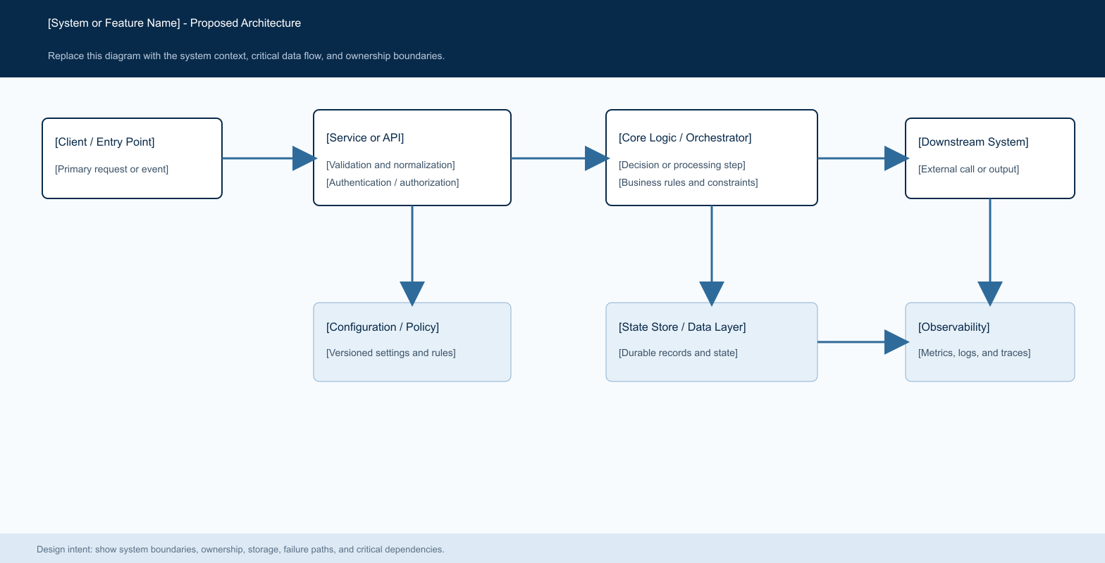
图 1. CoveChat Northstar 界面架构与响应式边界。

核心组件

组件 | 职责 | 主要状态 | 失败行为
应用壳 | 导航、响应式布局、全局反馈与快捷入口 | 路由、语言、主题 | 保留当前任务并显示可恢复错误
会话工作区 | 列表、消息流、搜索、回复、附件和发送 | PostgreSQL/API、草稿 | 失败消息保留并允许重试
联系人与群组 | 发现、请求、成员与群组生命周期 | 联系人、群组、邀请 | 显示权限原因且不丢失上下文
安全与管理 | 设备、口令、举报、用户和系统治理 | 安全策略、审计事件 | 默认拒绝并保留审计线索
设计系统 | 字体、令牌、控件、状态与可访问规范 | 版本化源码 | 回退到最后一个已验证版本

5. 交互生命周期
- 用户从桌面导航栏、移动底栏、会话列表或上下文菜单进入任务；入口必须使用用户语言描述行为，并显示当前选中对象。
- 边界层校验会话、权限、字段完整性和危险等级。字段错误就地显示；认证失效进入可恢复登录流程；权限不足不得展示伪可用按钮。
- 页面加载主题、语言、用户资料、会话偏好、静音状态和响应式断点。骨架屏保留最终布局，不用旋转图标替代内容结构。
- 用户通过对话框、抽屉或专用页面完成任务。修改密码只在点击后打开包含旧口令、新口令和确认口令的受控对话框。
- 影响消息、会话或安全设置的操作必须在显示成功反馈前获得服务端确认；乐观更新仅用于可安全回滚的低风险偏好。
- 网络调用使用明确超时、可取消加载态和有限重试。失败保留用户输入并给出重试动作；危险操作失败不得关闭确认界面。
- 成功后更新本地视图、焦点与可访问状态，并通过轻量通知反馈。日志记录事件类型和结果，不记录口令、令牌或消息明文。

6. UI 与数据契约

主要界面契约

字段 | 类型 | 必需 | 说明
displayName | string | 是 | 用户可理解的昵称；不显示内部主键
username | string | 是 | 稳定、可搜索的好友发现标识
avatar | URL/blob | 否 | 提供缩略图、替代文本和上传进度
status | enum | 是 | 在线、离线、发送中、失败等明确状态
actionPolicy | object | 是 | 控制可见操作与二次确认要求
error | object | 否 | 包含用户可读消息、字段目标和重试能力
revision | number | 是 | 用于刷新、冲突检测和状态恢复

契约保证

- 任何提交前必须完成客户端格式校验；服务端仍是权限与业务规则的最终裁决者。
- 会话、消息和管理操作使用稳定标识，但界面只显示昵称、用户名、头像或有意义的短标签。
- 主题、语言、导航状态和用户偏好必须版本化保存；审计事件仅捕获必要操作元数据。
- UI 状态用于呈现与恢复交互，不取代 PostgreSQL 中的业务真值或服务端授权判断。
版本化设计规范与实现清单发布在
[Link to interface or schema]`.superdesign/design-system.md`，每次界面契约变更同步更新。

7. 一致性、幂等与恢复

重复提交由按钮锁定、请求标识和服务端幂等共同处理。发送消息可先显示待发送状态，但失败必须可重试；安全设置和删除操作等待服务端确认。刷新后从服务端恢复会话真值，本地仅恢复草稿、滚动位置和非敏感偏好。
场景 | 预期行为 | 理由
重复点击或重复提交 | 首次请求进行时锁定主操作并保留进度 | 避免重复消息与破坏性副作用
必要写入或依赖失败 | 保持弹窗与输入，显示可重试原因 | 用户不必重新填写且结果可观察
超时或部分失败 | 标记失败范围，提供单项重试或取消 | 维持一致性并减少不确定感
执行中配置变化 | 当前操作使用启动时版本，下一次读取新配置 | 防止同一流程中途改变规则

8. 安全与隐私考虑

- 所有管理、安全和资料操作继续依赖服务端认证与授权；自定义管理路径不是授权边界，只是降低无意义扫描噪声。
- 页面不得渲染管理员令牌、数据库字段名、内部 UUID 或恢复密钥全文。敏感信息默认遮罩，并需要明确的临时显示动作。
- 口令和令牌只存在于受控密码字段或进程环境中；前端不写入日志、URL、localStorage 或分析事件。
- 危险操作采用专用确认对话框、后果说明和二次验证；调试入口在生产环境默认关闭。
- 会话清除、设备撤销和账户删除分别提供清晰作用域；删除遵循服务端保留策略并提供审计结果。

9. 上线准备
信号 | SLO 或告警 | 负责人 | 上线门槛
核心任务完成率 | 登录、发消息、加好友、改口令 >= 99.5% | 产品/前端/API | 必须
交互性能 | LCP < 2.5s；主要操作反馈 < 100ms | 前端/运维 | 必须
请求失败率 | 5 分钟窗口错误率 < 1% | API/运维 | 必须
视觉与配置漂移 | 设计令牌检查与截图基线无阻断差异 | 前端 | 必须
可访问与恢复 | 键盘路径通过；失败任务可恢复 | 产品/QA | 必须
发布约束：先组件库与应用壳，再关键流程；测试环境完成桌面和移动业务验收；按功能旗标灰度；保留上一版镜像与数据库兼容回滚。

10. 备选方案

方案 | 考虑原因 | 未选择原因
继续局部补 CSS | 改动小、短期快 | 无法解决交互模型和一致性债务
直接采用浏览器默认控件 | 实现成本最低 | 品牌、状态和跨平台体验不可控
套用通用后台模板 | 组件丰富 | 通讯产品层级与情绪不匹配，仍显得拼装
一次性重写全部前端 | 理论上最整洁 | 风险过高且难以分阶段验证和回滚

11. 待确认问题
- 是否采用“Northstar Focus”作为默认密度，还是允许用户在紧凑与舒适之间切换？
- 联系人用户名是否作为主要发现标识，并允许二维码与邀请链接作为辅助入口？
- 群组详情在桌面端固定为右侧面板，还是默认按需打开以扩大消息阅读空间？
- 管理端是否与主应用共享视觉令牌，但使用独立导航与更严格的权限提示？

12. 决策与下一步
建议批准 Northstar 作为唯一 UI 基线。M1 先交付字体、令牌、控件和应用壳；M2 完成会话、联系人、安全中心和管理端关键流程；M3 在测试环境完成桌面、移动、键盘与真实业务流程验收；M4 灰度发布并在满足错误率、性能和可访问性门槛后扩大范围。
里程碑 | 交付物 | 退出条件
M1 | 字体、令牌、表单、弹窗、按钮和应用壳 | 组件状态与响应式基线验收
M2 | 会话、联系人、群组、安全与管理关键流程 | 真实 API 流程通过且无默认控件
M3 | 测试环境灰度与视觉/键盘/移动验收 | 连续 7 天无严重回归
M4 | 生产推广与旧样式清理 | SLO 达标、回滚演练通过、评审批准

Use footnotes for definitions, assumptions, or terms that need precision without interrupting the main narrative.

